بسمه تعالی
راهنمای ثبت‎نام چهل و ششمین کنفرانس ریاضی ایران
دانشگاه یزد (16/4/94)
توجه: آخرین نگارش این راهنما را از لینک http://AIMC46.yazd.ac.ir/Help/Reg-Help.pdf و یا http://AIMC46.yazd.ac.ir/Help/Reg-Help.docx دریافت کنید.
پژوهشگران محترم شرکت کننده در چهل و ششمین کنفرانس ریاضی ایران
با سلام و احترام
لطفا قبل از تکمیل ثبت‌نام خود در چهل و ششمین کنفرانس ریاضی ایران این راهنما را به دقت بخوانید.

تکمیل پروفایل:
پس از ورود به کنترل پنل خود، روی پروفایل کلیک کنید (مشابه شکل زیر).
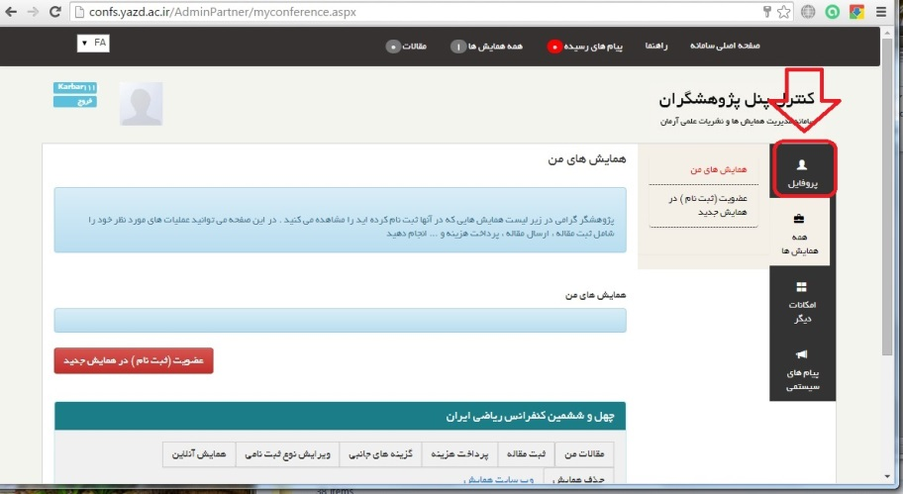
سپس روی "ویرایش اطلاعات شخصی" کلیک کنید (مطابق شکل زیر).
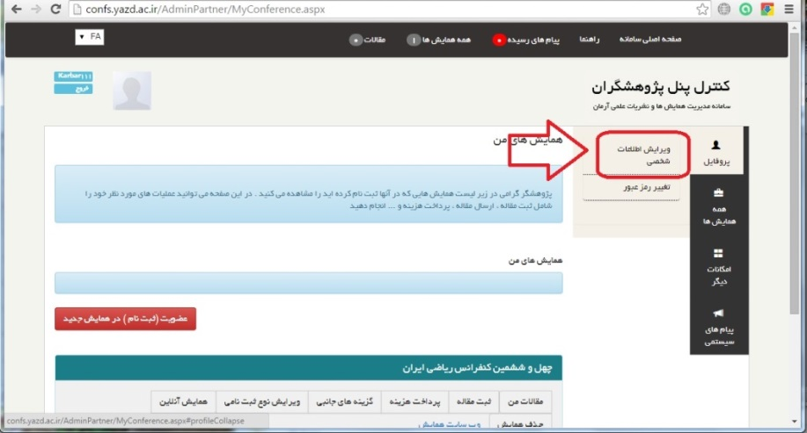
سپس نام (لاتین) و فامیل (لاتین) خود را به زبان انگلیسی اضافه کنید. در ورود نام و نام خانوادگی لاتین، حرف اول هر قسمت را با حروف بزرگ و بقیه را با حروف کوچک بنویسید. مثلاً Ahmad Jafari Yazdi
سایر اطلاعات را نیز بررسی و تکمیل نمایید. اطلاعات شخص نظیر نام و نام خانوادگی و غیره باید به زبان فارسی باشد. با توجه به این که گواهی شرکت در کنفرانس بر مبنای این اطلاعات آماده خواهد شد، در ورود اطلاعات دقت کافی داشته باشید. در نهایت در انتهای صفحه روی "ذخیره تغییرات" کلیک کنید.
توجه: نام و نام خانوادگی لاتین برای تهیه کارت سینه شرکت کنندگان در کنفرانس الزامی است.

پرداخت هزینه ثبت‌نام
روی همه همایش‌ها و سپس همایش‌های من کلیک کنید. سپس روی پرداخت هزینه کلیک کنید (مطابق شکل زیر).
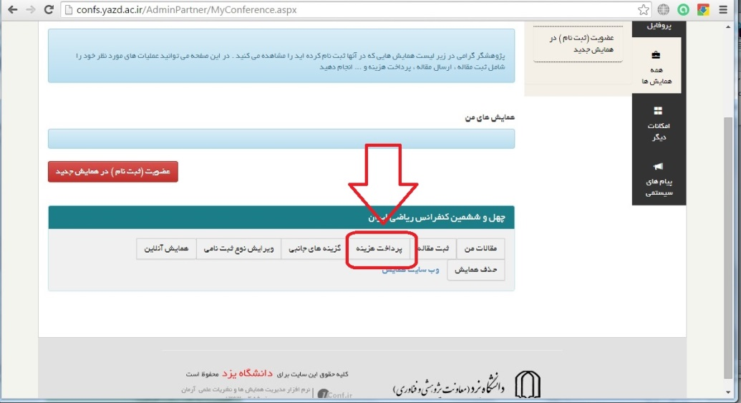
در پنجره باز شده، ابتدا نوع ثبت‌نامی را بررسی کرده و سپس در پایین صفحه درگاه پرداخت یزد را انتخاب کرده و سپس روی پرداخت هزینه کلیک کنید (مطابق شکل زیر).
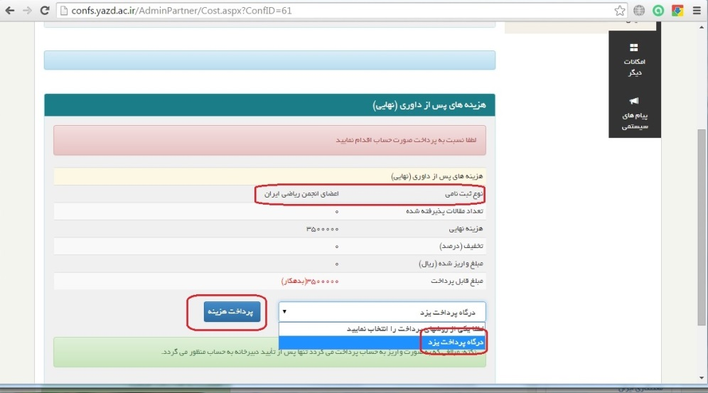
توجه :
الف) در انتخاب نوع ثبت نامی دقت نمایید. در صورتی می‌توانید نوع عضو انجمن را انتخاب نمایید که عضو انجمن ریاضی ایران باشید. همچنین در صورت انتخاب نوع دانشجویی، ارائه مدارک مستند دانشجویی طبق اعلام دبیرخانه کنفرانس در روز ثبت نام در محل کنفرانس لازم است. در صورت انتخاب اشتباه، لازم است بعدا نوع ثبت نامی را تغییر دهید و در این صورت ممکن است مجبور به پرداخت مجدد هزینه ثبت‌نام شوید.
ب) با کلیک روی پرداخت الکترونیک یک پنجره جدید باز می‌شود (pop-up) که از طریق آن می‌توانید پرداخت را انجام دهید. پس از پرداخت به صفحه قبلی برمی‌گردید. در صورتی که مرورگر شما، جلو باز شدن pop-up را بگیرد، روی صفحه اصلی در حالت منتظر باقی خواهید ماند. در این صورت حتما اجازه باز شدن pop-up را در مرورگر خود فعال نمایید.
راهنمای اجازه دادن باز شدن پنجره pop-up در چند مرورگر در لینک‌های زیر وجود دارد:
FireFox Chrome Internet Explorer

ثبت نام اسکان و غذا
در کنترل پنل روی گزینه‌های جانبی کلیک نمایید (شکل زیر).
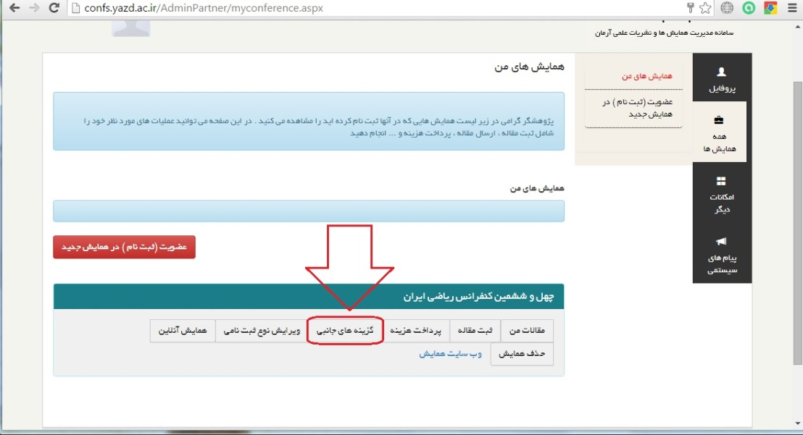
از صفحه باز شده، گزینه‌های درخواستی غذا و اسکان را تیک بزنید و سپس در پایین صفحه روی تایید کلیک نمایید تا هزینه محاسبه شود.
پس از اطمینان در درستی مبلغ محاسبه شده از قسمت روشهای پرداخت، درگاه پرداخت یزد را انتخاب کرده و سپس روی پرداخت هزینه کلیک نمایید. روند پرداخت هزینه مشابه روند پرداخت هزینه ثبت نام کنفرانس است که در بالا به آن اشاره شد.
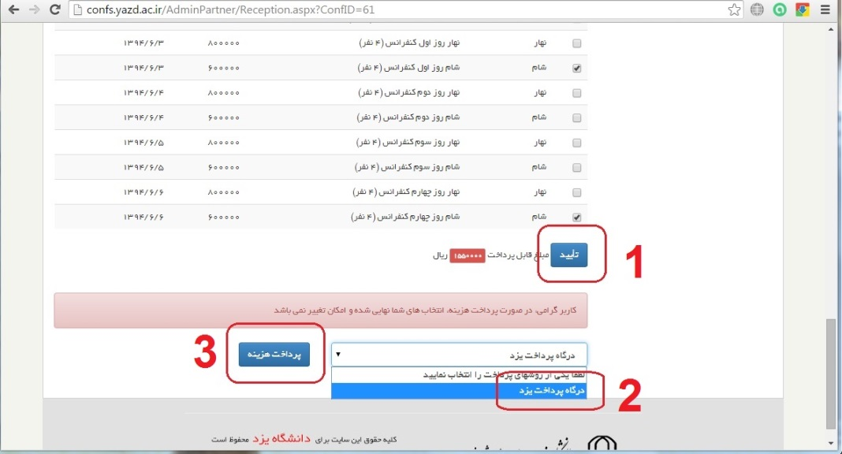

ثبت نام کارگاه‌ها
در صفحه اصلی کنترل پنل، روی امکانات دیگر کلیک کنید (شکل زیر را ببینید).
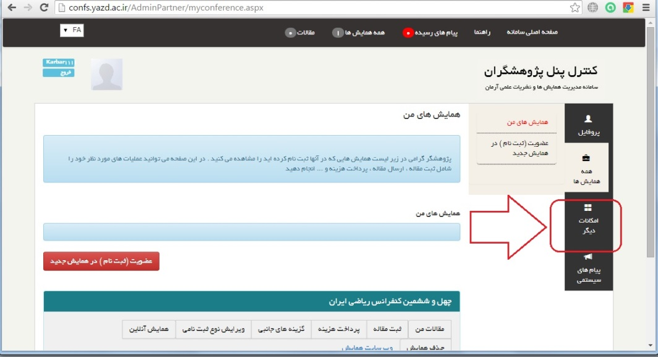
سپس روی لیست کارگاه‌ها کلیلک کنید (مطابق شکل زیر).
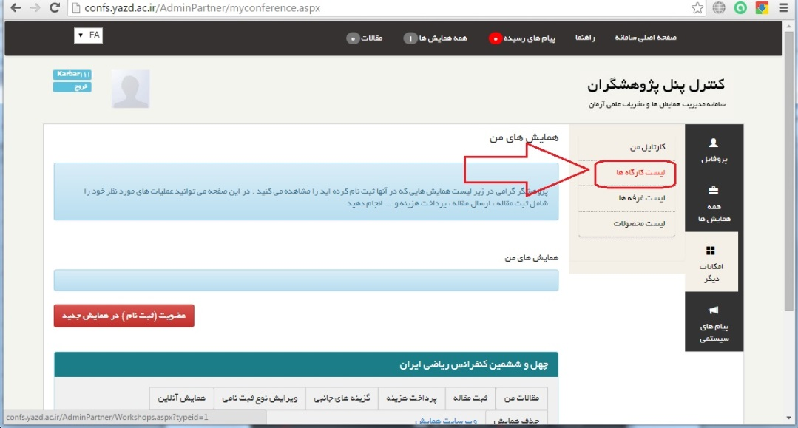
در صفحه باز شده، کارگاه‌های ارائه شده در کنفرانس دیده می‌شود. برای ثبت نام در کارگاه مورد نظر خود روی توضیحات بیشتر مربوط به آن کارگاه کلیک کنید (مطابق شکل زیر).
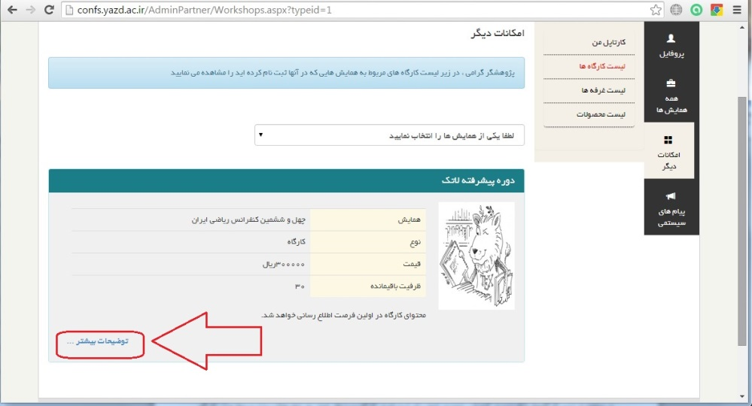
جهت ثبت نام در کارگاه، درگاه پرداخت یزد را انتخاب کرده و سپس روی ثبت نام/خرید کلیک نمایید (شکل زیر). پس از پرداخت، ثبت نام شما در کارگاه تکمیل خواهد شد.
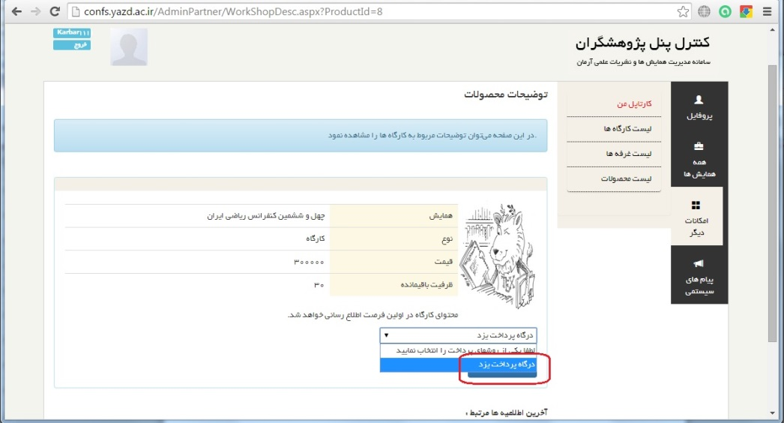

اعلام مشکلات
لطفا در صورت برخورد با هر گونه مشکل، مورد را از طریق ایمیل زیر اطلاع دهید.
aimc46.website@gmail.com
خواهشمند است قبل از اعلام مشکلات، موارد زیر را بررسی نمایید:
الف) با توجه به این که ممکن است اشکال از کامپیوتر و مرورگر کاربر باشد، لطفا قبل از اعلام مشکل، با استفاده از یک مرورگر دیگر نیز به وبسایت وصل شوید و در صورت وجود اشکال در آن مرورگر نسبت به اعلام مشکل اقدام نمایید.
ب) حتی الامکان در خصوص مشکل، با جزئیات کافی مشکل را بیان کنید و حتما نام و نام خانوادگی و نام کاربری خود را در ایمیل قید نمایید.

